Presseinformation

Auswertegeräte für eigensichere EGE-Sensoren jetzt mit IECEx-Zulassung

Gettorf – Passend zur wachsenden Anzahl seiner ATEX- und IECEx-zertifizierten 2-Leiter-Sensoren bietet EGE jetzt auch Auswertegeräte der Baureihe IKMb mit ATEX- und IECEx-Zulassung. Die IECEx-Zulassung vereinfacht Maschinen- und Anlagenbauern den weltweiten Export und Einsatz eigensicherer Produkte auch in vielen Ländern, in denen dies bisher nicht oder nur unter erheblichem Zertifizierungsaufwand möglich war.

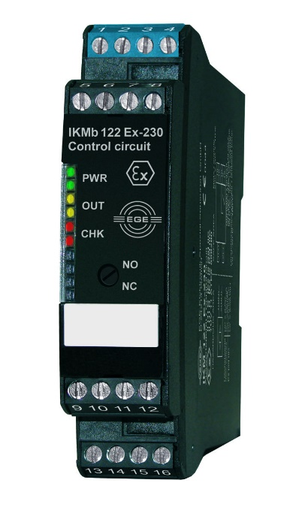

Bild: Jetzt auch mit IECEx-Zulassung: Auswertegeräte der Baureihe IKM für eigensichere 2-Leiter-Sensoren von EGE

Die Auswertegeräte des Typs IKMb 122 Ex eignen sich zum Anschluss der eigensicheren 2-Leiter-Sensoren von EGE für Gas- und Staubatmosphären. Sie verfügen über ein platzsparendes, nur 22 mm breites Hutschienengehäuse und werden außerhalb der explosionsgefährdeten Bereiche montiert. Grüne, gelbe und rote LEDs an der Frontseite des Gehäuses signalisieren den Betriebszustand sowie Alarmmeldungen der integrierten Kabelbrucherkennung und Kurzschlussüberwachung. Der Ausgang lässt sich als Öffner oder Schließer einstellen.

Bilder: | IKMb_122_ex | Zeichen: | 923
Dateiname: | 201903037_pm_ikmb122ex | Datum: | 01.04.2019
Unternehmenshintergrund
Die EGE-Elektronik Spezial-Sensoren GmbH entwickelt und fertigt seit 1976 Spezialsensoren für die Automatisierung. Zu den weltweiten Kunden zählen führende Hersteller aus fast allen Industriebranchen. Das Produktspektrum reicht von Strömungswächtern, Infrarot-, Opto- und Ultraschallsensoren über kapazitive Füllstandwächter und Lichtschranken bis zu induktiven Näherungsschaltern. Auch für hochsensible Anwendungen, zum Beispiel in explosionsgefährdeten Bereichen, bietet die EGE Sensoren an. Eine eigene Entwicklungsabteilung und hochqualifizierte Mitarbeiter sorgen in enger Zusammenarbeit mit den Kunden für die ständige Weiterentwicklung und Verbesserung der Produkte. Die insgesamt 89 Mitarbeiter, davon ca. 20 Ingenieure und Techniker, erwirtschaften weltweit einen Umsatz von rund 19,5 Millionen Euro.

Kontakt:  EGE-Elektronik Spezial-Sensoren GmbH  Sven-Eric Hiss  Ravensberg 34  24214 Gettorf  Tel.: 0 43 46 / 41 58 -0  Fax: 0 43 46 / 56 58  E-Mail: info@ege-elektronik.com  Internet: www.ege-elektronik.com |  | gii die Presse-Agentur GmbH  Immanuelkirchstraße 12  10405 Berlin  Tel.: 0 30 / 53 89 65 -0  Fax: 0 30 / 53 89 65 -29  E-Mail: info@gii.de  Internet: www.gii.de

